Quyosh va Quyosh tizimi.

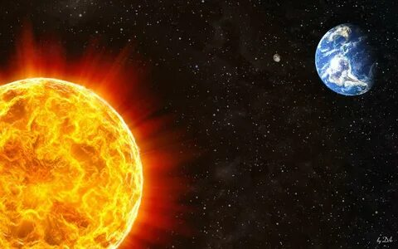Quyosh koinotdagi Yerga eng yaqin bo’lgan yulduz. U Quyosh tizimining markazida bo’lib, yorug’lik va issiqlik tarqatib turadigan gaz holidagi o’ta qizigan jismdir. Bu qizigan gaz sharning diametri 1 mln. 391 ming km ga teng, zichligi Yernikidan 4 marotaba kichik. Quyosh massasi juda katta, u butun Quyosh tizimi massasining 99,80 % ni tashkil qiladi. Quyoshning yuzasi Yer yuzasidan 12 ming marta, hajmi esa 1 mln. 300 ming marta katta. Quyosh diametri Yernikidan 109 marta katta. Quyosh yuzasidagi tortishish kuchi Yer yuzasi tortishish kuchidan 25 marta ko’p. Quyosh o’ta qizigan plazma - olovli sferik massa bo'lib, yuzasidagi harorat 5700°C ga, markazida esa harorat 15-20 million daraja, bosim 300 mlrd. atmosferaga teng.

Bunday sharoitda vodorod geliyga aylanib, uzluksiz yadro reaksiyasi sodir bo’lib turadi. Oqibatda yulduzning markazidan issiqlik energiyasi tashqariga chiqib, Olamga tarqaladi. Quyosh nuri Yerga 8 minut 18 sekundda yetib keladi. Tovush tezligida (soatiga 1200 km) uchadigan reaktiv samolyot to‘xtovsiz uchsa, Yerdan Quyoshga 14 yilda yetib borgan bo’lar edi.

Quyosh bizga eng yaqin (150 mln. km) joylashgan oddiy yulduzlarning biri. Shu sababli Quyosh bizga nuqta emas, doira shaklida ko‘rinadi. Agar Quyosh nuri bizga 8 minut 18 sekundda yetib kelsa. ikkinchi yaqin yulduz Praksima Sentavming nuri Yerga 4,5 yilda yetib keladi. Quyosh koinotdagi behisob galaktikalardan biri Somon yo’li tekisligida o'rnashgan. Galaktikamizdagi barcha yulduzlar bir-biridan taxminan 4-6 yorug’lik yiliga teng bo’lgan masofada joylashib, harakat qiladi. Quyosh o’z o’qi atrofida Yerning 27 sutkasida bir marta aylanib chiqadi. Quyosh Yer va boshqa sayyoralar bilan birgalikda Gerkules yulduzlar turkumi tomon bir sekundda 19,7 km tezlikda harakat qiladi. Galaktikadagi hamma yulduzlar uning atrofida aylanadi. Quyosh galaktika markazidan 25 ming yorug’lik yiliga teng uzoqlikda joylashgan bo’lib, sekundiga taxminan 250 km tezlik bilan harakat qiladi va 200- 250 million yilda galaktika atrofini bir marta aylanib chiqadi. Bu vaqtni galaktika yili deb ataladi. Barcha sayyoralar Quyosh atrofida ekliptika tekisligida Quyoshning aylanish yo‘nalishiga mos holda harakat qiladi.

**Quyosh energiyasi.** Quyoshning markazida yadro reaksiyasi sodir bo’ladi. Bunda ulkan miqdorda issiqlik ajralib chiqadi. Yerga Quyosh taratadigan issiqlikning milliarddan ikki qismi yetib keladi. Quyosh taratayotgan issiqlik bilan birga yiliga 1,4x 10121. modda Quyoshdan olib ketiladi. Olimlarning hisoblashlaricha 10 mlrd. yildan so‘ng Quyosh so'nadi. Quyoshning kimyoviy tarkibi quyidagicha: massasining 71 % i vodorod, 25,5 % i geliy, qolgan 3,5%i boshqa elementlardan (kislorod, karbonat angidrid, azot, magniy, natriy, kaliy va b.) tashkil topgan.

**Quyoshning ichki tuzilishi**. Quyoshning ichki tuzilishi qatlamsimon tuzilishiga ega. U yadro, issiqlikni nur orqali taralashi oblasti, konvektiv zona va Quyosh atmosferasi kabi qatlamlardan iborat. Yadro - Quyoshning markazi bo’lib, unda bosim va harorat juda yuqori, natijada doimo yadro reaksiyalari sodir bo'lib turadi. Yadro deyarli ko‘zga ko'rinmaydigan va harakatsiz o'ta yuqori haroratga ega Bo’lgan gazlardan iborat. Yadroning ustki qismida issiqlikni nur orqali taralashi oblasti joylashgan. Mazkur qatlamda issiqlikni tashqi qobiqlarga uzatishi nur yordamida amalga oshiriladi, bunda gazlar harakatsiz qoladi. Mazkur jarayon quyidagicha sodir bo'ladi: yadrodan issiqlik nur oblastiga qisqa to'lqinli diapozonlarda keladi (gamma nur taratish), ketishda esa uzun to’lqinli (rentgenli) diapozonlarda ketadi, bu esa tashqarida haroratni pastligi bilan bog’liq.

**Konvektiv oblast** issiqlikni nur yordamida tashilish oblastining tepasida joylashgan. Mazkur oblast ham konvektiv holatdagi ko'zga ko‘rinmaydigan gazlardan iborat. Issiqlikning konvektiv harakati Quyoshning markazi va tashqarisida bosim va haroratning farqlari tufayli sodir bo’ladi.

**Quyosh atmosferasi.** Quyosh atrofini o'rab olgan, qizigan gazlardan iborat bo’lgan qatlam Quyosh atmosferasi deb ataladi. U o‘z navbatida bir-biridan harorati va gazlarning holati jihatidan farqlanuvchi uch qatlamdan - fotosfera, xromosfera va Quyosh tojidan tashkil topgan.

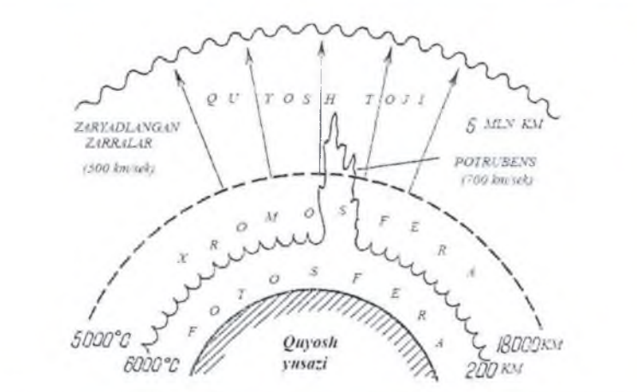

**Quyosh atmosferasining tuzilishi (Baratov P., 2010)**

**Fotosfera.** Quyoshning o‘ta qizigan, ustki ko‘rinishi notekis, gazsimon moddalar mavjud bo’lgan, yorug’lik tarqatuvchi yuzasi - fotosfera deb ataladi. Fotosfera Quyosh atmosferasining quyi qatlami. Bevosita konvektiv oblastning tepasida joylashgan. Fotosfera qizigan, ionlashgan gazlardan iborat. Uning qalinligi 200 km, quyi qismida (asosida) harorat 6000°C, yuqori qismida esa 4500°C. Fotosfera juda yupqa gaz qatlamidan iborat. Quyoshda vodorod geliyga aylanib, uzluksiz yadro reaksiyasi sodir bo’lishi oqibatida markazdagi issiqlik energiyasi tashqariga otilib chiqadi. Natijada fotosfera yuzasidan o‘ta qizigan (olovli) mahsulotlar alangasimon yoki girdob (quyun) shaklida sekundiga 700 km tezlikda 160 ming km, ba’zan 586 ming km balanlikgacha tarqaladi. Fazoga uloqtirilayotgan bunday plazma (olovli) gazlarni fanda protuberanslar deb ataladi.

**Xromosfera**. Quyosh toMa tutilganda qoraygan doiraning eng chekkasida och qizil yog‘du ko‘rinadi. Ana shu yog'du xromosfera deyiladi. Xromosfera fotosferaning tepasida joylashgan. U 18 000 km balandlikgacha ko’tarilib, harorati 5000°C ga yetadi. **Quyosh toji** - Quyoshning tashqi atmosferasi hisoblanib, u xromosferadan yuqorida joylashgan. Quyosh toji juda siyrak ionlashgan gazlardan iborat. Unda elektron va proton bilan zaryadlangan zarrachalar «Quyosh shamoli»ni hosil qilib, sekundiga 500 km tezlikda 500 000 000 km masofaga tarqalib ketadi. Quyosh tojining tashqi qatlamlari koinotga toj gazlarini tarqatadi. Olimlar Quyosh tizimini ikki faslga - qulay va noqulay fasllarga ajratadi. Quyosh tizimining qulay fasli deganda uning o‘z orbitasi bo‘ylab o'nlab уillar davomida bir me’yorda harakatlanishi tushuniladi. Bu faslda Yerdagi hayot ham bir maromda qulay geografik sharoitda davom etadi. Quyosh tizimining noqulay faslida (xuddi har 76 yilda Galliley kometasining Yerga yaqinlashgani kabi) Quyoshga qandaydir yulduzlar olamidan birortasi yaqin kelib qolishi mumkin. Bu davrda Nyuton qonuniga binoan o‘zaro tortishish kuchi ta’sirida Quyosh tizimidagi sayyoralarning o‘rni o'zgarishi mumkin. Oqibatda, dahshatli zilzilalar, suv toshqinlari, kuchli bo‘ronlar, to‘fonlar kabi tabiiy hodisalar sodir bo’lishi mumkin.

Ma’lumki, Quyosh faolligi sikllik xarakteriga ega. Chunki, har 12 yilda Quyosh yuzasida dog'larni o‘zgarib turishi oqibatida u bilan bog’liq holda Yer shari geografik qobig’i tabiiy jarayonlarida, xususan iqlimda (yog’in miqdorining o‘zgarishi), suv toshqinlari yoki kamayishi kabi o'zgarishlar sodir bo’ladi.

**Quyosh tizimi.**

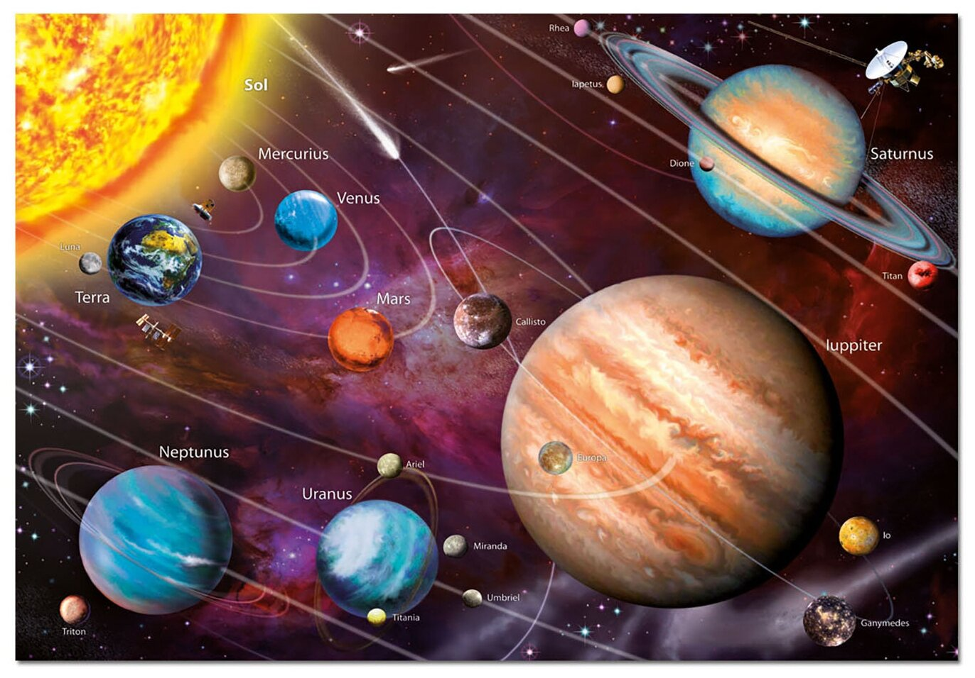

Sayyoralar, asteroidlar, meteorlar, meteoritlar va kometalar hamda yo’ldoshlardan iborat osmon jismlari to'plamiga Quyosh tizimi deb ataldi. Quyosh tizimiga kiruvchi barcha osmon jismlari uning atrofida aylanadi. Quyosh esa o‘z o‘qi atrofida (Yer sutkasi hisobida) 27 sutkada bir marta aylanib chiqadi. Sayyoralar (planetalar-grekcha planetos-sayyor, daydi ma’nosida)- Quyosh atrofida aylanadigan, Quyoshdan kelayotgan nurni aks ettiradigan, yirik sharsimon, sovuq osmon jismlaridir. Quyosh atrofida 8 ta sayyora: Merkuriy, Venera, Yer, Mars, Yupiter, Saturn, Uran, Neptun kabilar aylanadi. Sayyoralar atrofida aylanadigan kichik sayyoralar yo’ldoshlari deb ataladi. Bir vaqtning o‘zida sayyoralar va ularning yo’ldoshlari ham o‘z o’qlari atrofida ham Quyosh atrofida aylanadi. Sayyoralarning Quyosh atrofida aylanishidan hosil bo’lgan berk egri chiziq orbita deyiladi. Orbita shaklini aylanadan qanchalik farq qilishini ko‘rsatuvchi miqdor ekseterisitet deyiladi. Eksentrisitet sayyoraning Quyoshga eng yaqin keladigan va undan eng uzoq ketgandagi masofalar ayirmasining shu masofalar yig’indisi nisbatiga teng. Yer orbitasi tekisligiga tokg‘ri keluvchi tekislik ekliptika deyiladi. Sayyoralarning harakat qonunlari I.Kepler tomonidan aniqlangan. Mazkur qonunga binoan sayyoralarning harakat tezligi ulardan Quyoshgacha boMgan masofaga bog’liq. Quyosh tizimidagi osmon jismlarini harakatga keltiruvchi kuch Quyoshning tortish kuchidir.

Quyosh tizimidagi sayyoralar quyidagi umumiy xususiyatlarga ega (Kalesnik 1966.):

1. Quyosh tizimidagi hamma sayyoralar Quyosh atrofida elliptik orbita (eksentrisiteti kichik deyarli doira shaklida) bo'ylab aylanadi;

2. Barcha sayyoralar Quyosh atrofida bir tomonga qarab (ekliptika ustidagi shimoliy qutb tomondan qaraganda) soat strelkasiga teskari yo‘nalishda, ya’ni g'arbdan sharqqa qarab harakatlanadi;

3. Barcha sayyoralar (Urandan tashqari) va ularning yo’ldoshlarining ko'pchiligi o‘z o'qi atrofida ham soat strelkasiga teskari yo'nalishda harakatlanadi;

4. Hamma sayyoralarning orbitalari bitta tekislikda yotadi; Merkuriyning orbitasi ekliptikaga nisbatan 7° ga og‘gan.

Sayyoralar Quyosh atrofida aylanganida hosil bo’lgan markazdan qochma kuch Quyosh shu sayyoralarni o‘ziga tortgan kuchga tengdir. Shu sababli ham sayyoralar tarqalib ketmaydi.

**Sayyoralar.** Sayyoralar Quyosh tizimidagi sovuq osmon jismlaridir. Quyosh atrofida 9 ta sayyora harakatlanadi. Sayyoralar Quyosh tizimida joylashgan o'rni, o'rtacha zichligi, o'z o'qi va Quyosh atrofida aylanishi, yo’ldoshlari soniga ko'ra bir-biridan farq qiladi.

Quyosh tizimidagi sayyoralar ikki guruhga bo’linadi:

a) o'rtacha zichligi katta, o'z o'qi atrofida sekin aylanadigan, yo’ldoshlari kam (yoki butunlay yo'q) kichik ichki sayyoralar guruhi. Ichki sayyoralarga Merkuriy (Atorud), Venera (Zuhra), Yer va Mars (Mirrix) kiradi;

b) o'rtacha zichligi kichik o'z o'qi atrofida tez aylanadigan, yo’ldoshlari ko'p bo’lgan katta, tashqi sayyoralar guruhi. Ularga Yupiter (Mushtariy), Saturn (Zuhal), Uran, Neptun kiradi. Sayyoralar Quyosh atrofida soat strelkasiga teskari yo'nalishda harakatlanadi.